刘艳玲名师工作室开展专题研讨活动
—《聚焦核心素养 助力教师专业发展》
一、活动的背景：
新课改的稳步推进，意味着核心素养时代的到来。面对这个时代，每位教师必须从更新自我开始实现转化与发展。基于学科核心素养的课程改变如“风吹幡动”，积极适应变化则需要任课教师“自我觉识”。这是每位教师培育学生学科核心素养的必然担当，也是教师回应时代要求的最佳策略。只有如此，每一位教师才会立足变化，主动更新教育教学理念，以灵活多样的形式实现立德树人的根本任务。
基于此，政治组承担了名师工作室《聚焦核心素养 助力教师专业发展》的主题活动，希望通过此活动，一方面能够探索出适合于我校学生实际的学科核心素养的实现方式，同时能够助力工作室成员的专业发展，胜任学科核心素养时代的新要求，以期建立实现自身专业成长的稳定机制和持续发展过程。
二、活动内容
1、名师工作室主持人刘艳玲作了《聚焦核心素养 助力教师专业发展》的专题发言。刘老师指出“教师是影响核心素养落实的重要因素，在学生核心素养的发展过程中扮演着转化者的重要角色。”每位教师都必须认识到自己的理念转变、专业成长对于学科核心素养培育的重要性，主动探索学科核心素养的实现方式，在主动参与课程改革的过程中实现自己的专业成长，努力使自己成为学科核心素养培育的践行者和推动者。
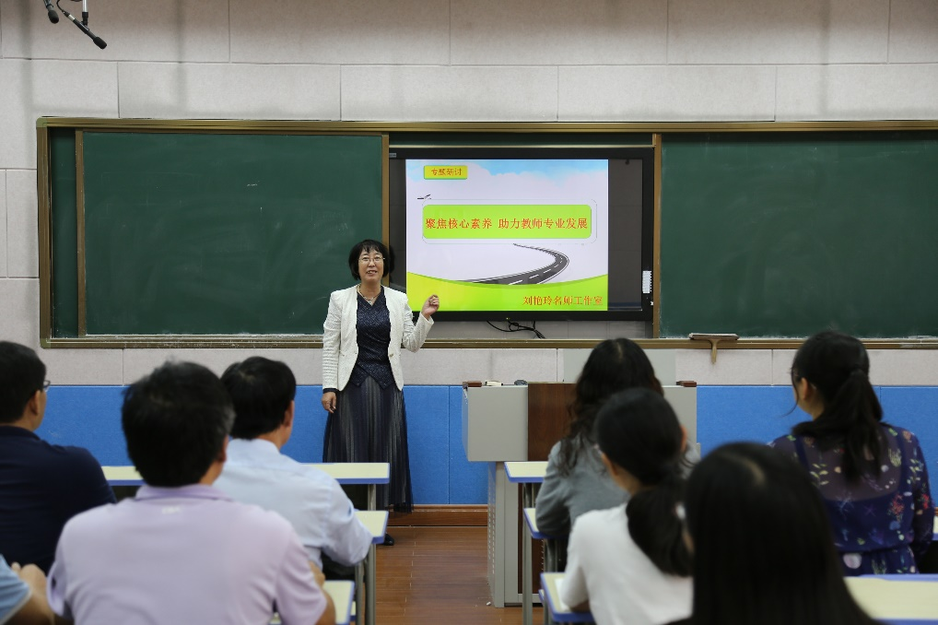
2、有工作室成员崔保福老师和李玲老师出示了两节展示课，全体名师工作室成员参加了听评课活动。
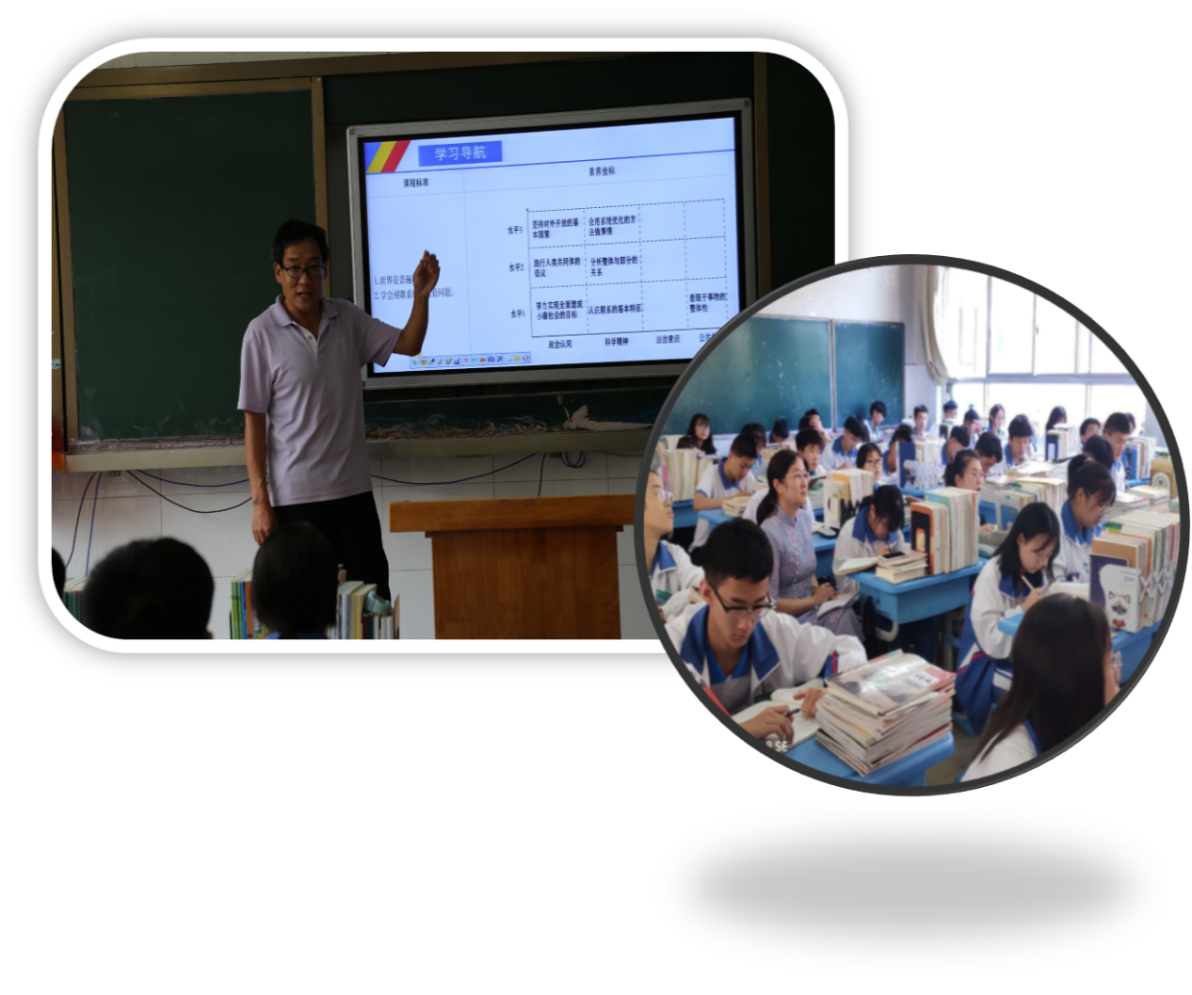

崔保福老师的课《世界是普遍联系的》，由视频导入，结合新冠肺炎疫情的起因、经过、发展、后疫情时代疫情的防控以及国际社会对中国疫情防控工作的评价，一例到底，从课程标准、核心素养两个层面展示学习目标，重点对联系的含义、联系的特点集中进行了阐述，着重对联系的四个特点进行了扩展和提升，最后的小结和点对点训练，集中凸显了学科素养不同层次的要求。
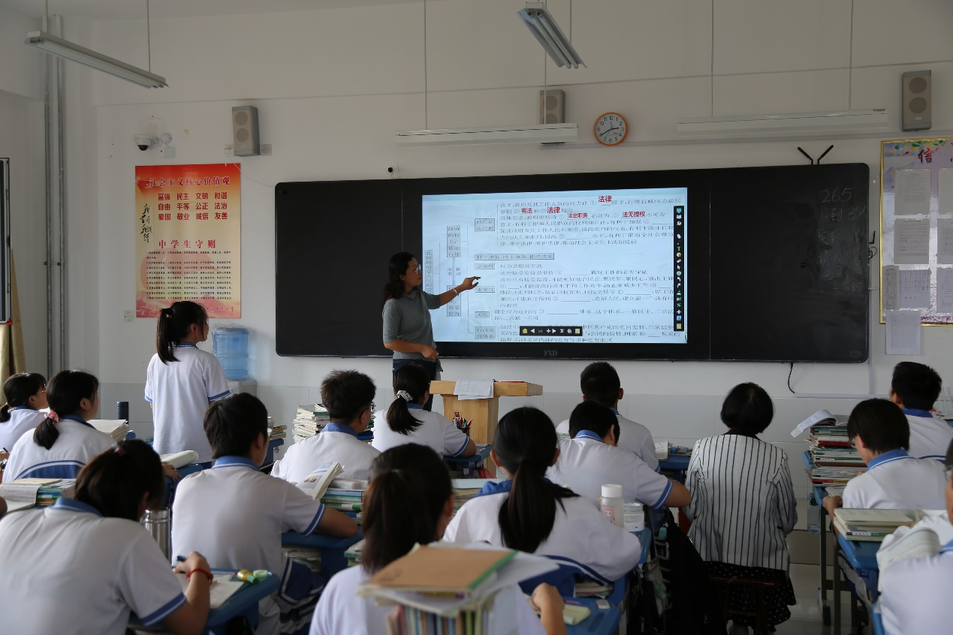
李玲老师的课《我国政府受人民的监督》是一节复习课，课堂上教师通过对知识点的梳理，重点问题的讲解和知识的拓展，对政府权力行使的三个环节——决策、执行、监督进行了详细的复习。整节课在教学中以问题为中心，关注问题，引发问题，围绕问题展开探究讨论，让学生在问题的解决中认识政府的权力不能滥用，认识人民监督政府对国家发展的重要性，形成正确的权力观，培养积极参与民主监督的政治素养，体会我国政府接受人民监督的重要意义。
3、特别邀请了县教研室高文红老师和二中周作茂老师对两位老师的课作了重点点评。
高老师先从课堂效率、知识点落实、课程标准的把握等方面对两节课进行了详细的点评，随后又从新学期教学计划的落实，学生学习状态的转化以及学科核心素养的落实三个角度，对政治组新学期的工作进行了很有针对性的指导和强调，并对如何提高学生加大政治学习及选科的积极性做了高屋建瓴的指导。
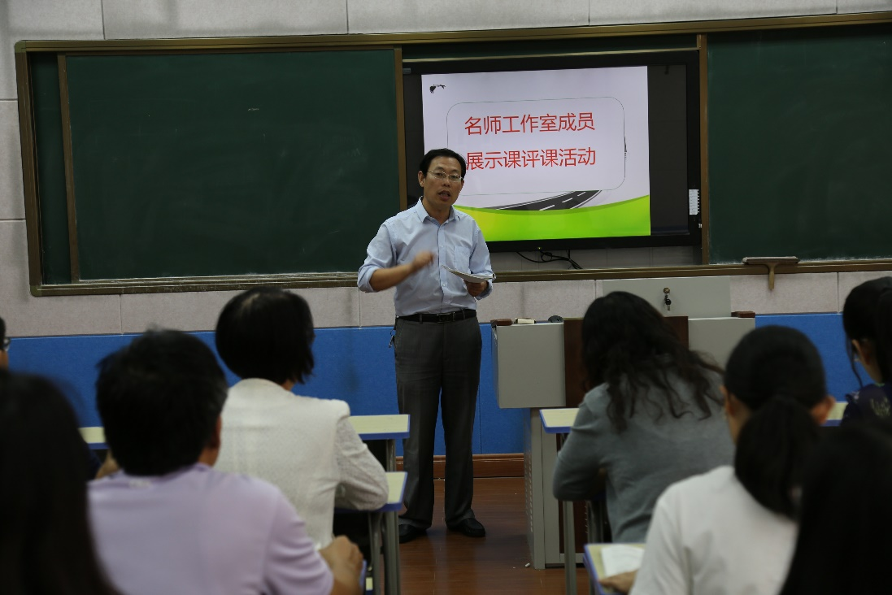
周主任着重对两节课的课堂教学环节的设计、教材知识的解读和建构以及课堂结尾部分的升华进行了点拨，并对如何调动学生的学习积极性做了方法性的具体指导。
4、全体成员进行了座谈，研讨了课堂教学中如何利用学科特点对学生核心素养的培养，畅谈教师的专业发展。
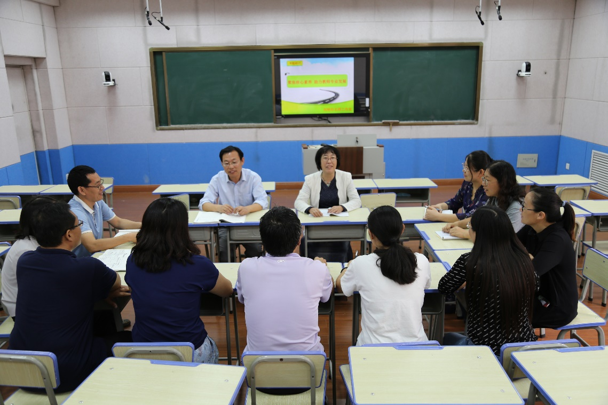
三、活动总结
聚焦核心素养，成就专业教师的发展。虽然时间是短暂的，主题研讨活动是仓促的，但是活动中，两位老师的课堂精彩呈现，专家的鞭辟入里的点拨剖析，使得工作室老师们“听有所获、观有所思、研有所长”，进一步引发了老师们的深度思考、提升了老师们的教学理念，打开了教育教学思路，促进了老师们的专业成长。
通过专题研讨活动，大家的核心素养理论知识、教育教学业务水平都得到了明显提高。相信大家都将学以致用，在工作中以更加饱满的热情发挥主观能动性，不断努力让核心素养真正在课堂教学中落地。新学期教育的蓝图已经展现，充分施展抱负和才华，倾心智慧与能力的机遇已摆在眼前，为我校教育的持续发展刷写新的诗篇。
2021年10月

